OOT KAIKKI MULLE
- sanoja rakkaudesta

ON KAINUUN LAUSUJIEN YHTEISTYÖSSÄ KAUKAMETSÄN OPISTON KANSSA
TUOTTAMA
RAKKAUDEN RUNOIHIN JA LAULUIHIN
SEKÄ TARINOIHIN PERUSTUVA ESITYS.

Esiintyjät

Ulla Heikkinen
Maritta Kaakinen
Mirja Kananen
Timo Laatikainen
Paula Nikoskinen
Seija Ovaska
Raimo Reinikainen

Ohjaaja

Anne Ballini

OOT KAIKKI MULLE
- sanoja rakkaudesta runoin, lauluin ja tarinoin

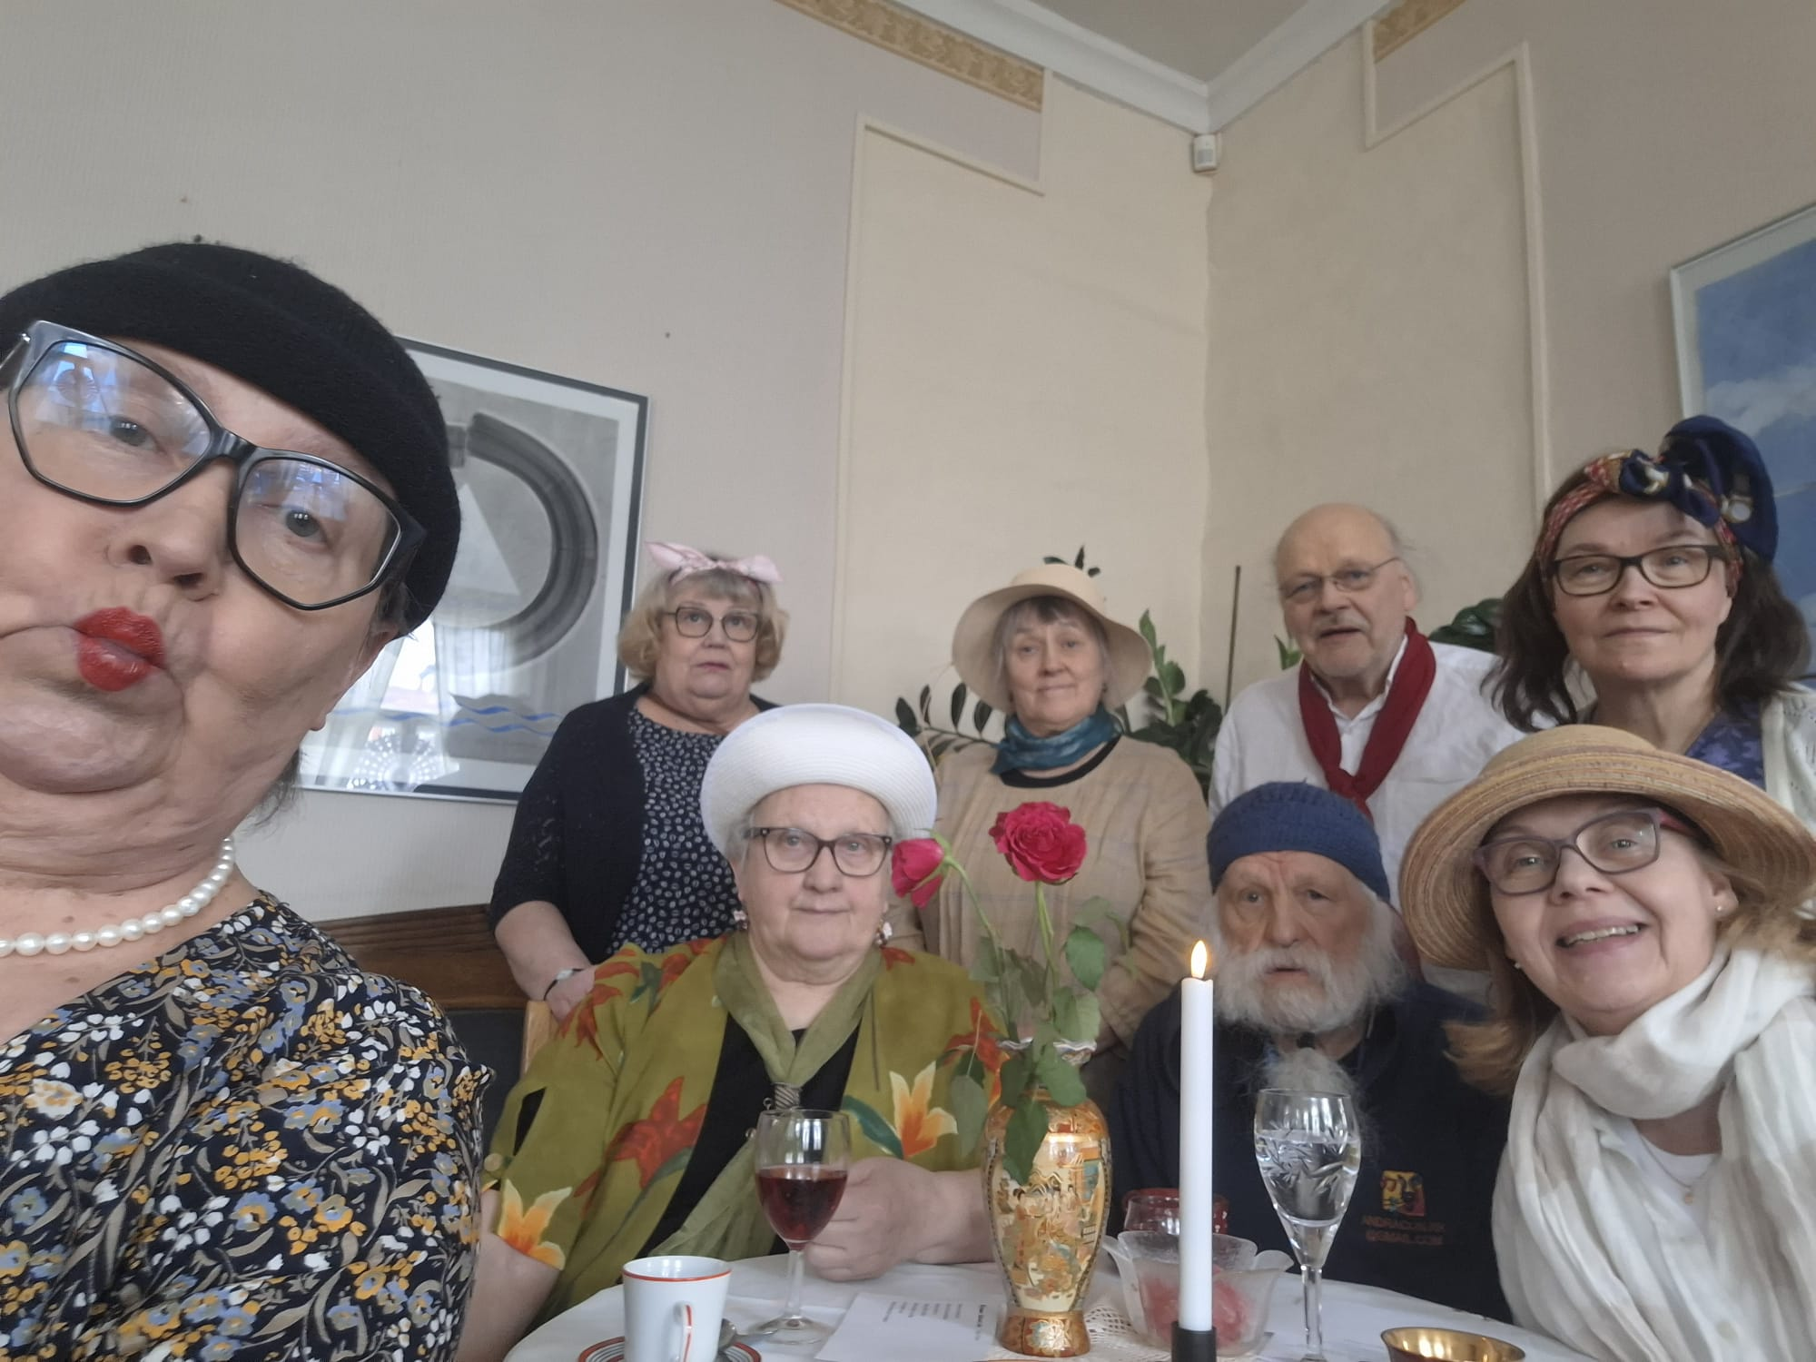
KAINUUN LAUSUJIEN ESITYS

TO 2.7.2026 klo 14 ja klo 16
RAATIHUONEELLA
Linnankatu 14, Kajaani

JÄRJESTÄJÄT

Elias Lönnrot -seura ry
Kajaanin Runoviikko

OHJELMA

1. kirje korinttilaisille 13:4-7
Enkö tuntisi rakkautta, Rakel Liehu
Ei rakkaus ole muotivaate, Aino Suhola
Von ewiger Liebe, Lasse Nummi
Olisi ihana vielä kerran rakastua, Eeva Heilala
Pari vinkkiä parillisen elämään (morsiamelle),
Aulikki Oksanen
Me kahvilassa istuttihin, R.R Ryynänen
Ei kello ole kello…, Oscar Hammerstein II
Minä rakastan, Arvo Turtiainen
Kevät kiipesi peltikatolle, Arvo Turtiainen
Sinua, sinua rakastan, Aulikki Oksanen
Minä rakastan sinua, mutta en toimiasi,
Anni Sinnemäki
Miellyttävää, ihanaa, taivaallista, Arja Tiainen
Alas rakkaus, Arja Tiainen
Vaikka hän vihdoin tulisi, Izumi Skikibu
Sade, Aale Tynni
Olen uudelleen ajatellut, Lasse Laaksonen
Olet oikeassa, Märtta Tikkanen

Rakastaako kukaan minua, Erkki Leminen
Vävy, Einari Vuorela
Sinä sanoit, Eeva Heilala
Kun, Viljo Kajava
Auringonkukkia, Riikka Szalai
Rakastan, Elisabet Laurila
Tule kesäyö, Esko Piippo
Tule yö armas, Shakespeare
Tyttö puhdistuspuolelta, Arvo Turtiainen
Minä vaan tiskaan astioita, Hiski Salomaa
Pieni laulu, Ilpo Tiihonen
Armas ja Lempi, Eeva Kilpi
Tuol’ on mun kultani, kansansävelmä
Luonterin rannalla, Valter Juva
Gerinthus-sarja 1, Sublicia
Syyskuinen ilta, Martti J. Kuronen
Tule tumma poika, L. Onerva
Rakasta pian, Arja Tiainen
Kysymys ystävälle, Po Chii-J
Muutu sinä kuuseksi, Claes Andersson
Onhan se rakkautta, Ritaki
Oot kaikki mulle , Anna-Leena Härkönen

